ПОЗДРАВЛЕНИЕ ДЛЯ ПАП И ДЕДУШЕК К 23 ФЕВРАЛЯ!

Зима балует нас праздничными датами, и совсем скоро мы будем отмечать главный праздник наших мужчин 23 февраля — День защитника Отечества.
В этот день мы отдаем дань уважения и благодарности тем, кто мужественно защищал родную землю от захватчиков, а также тем, кто в мирное время несет нелегкую и ответственную службу.
К этому празднику дети готовятся заранее, заучивают стихи, посвященные папам, делают открытки, поделки. Вот и мы с ребятами сделали портрет любимого папы.
Вот какая выставка получилась у нас!

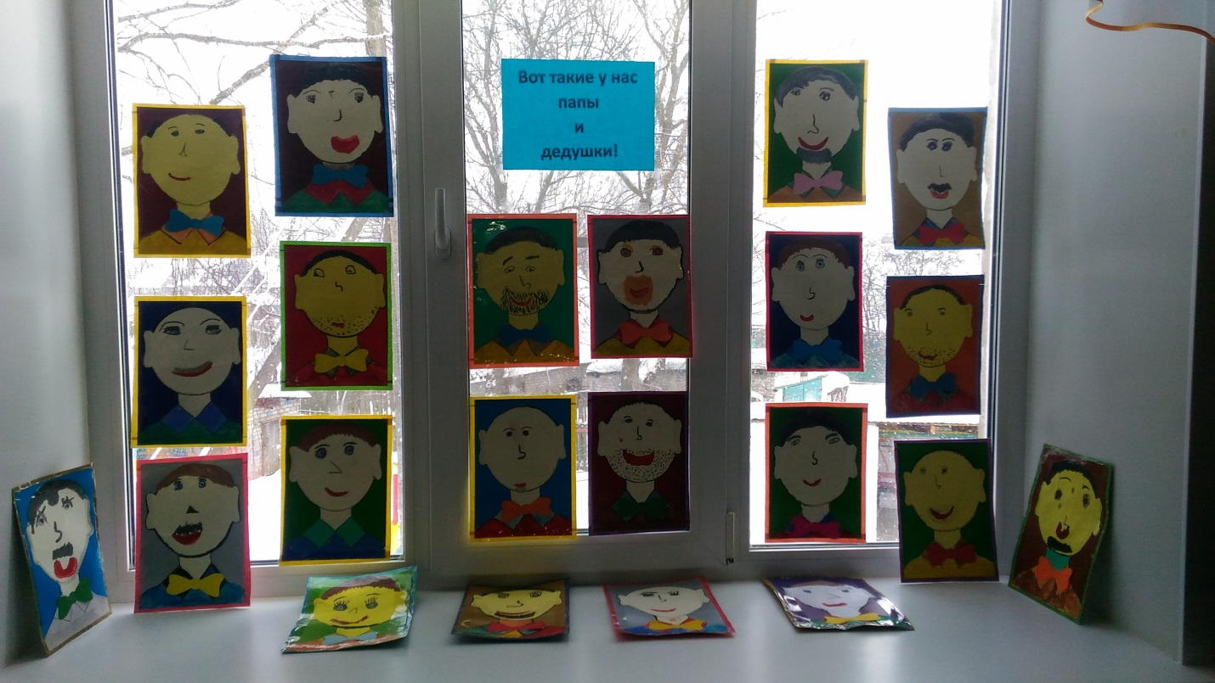

ПОЗДРАВЛЕНИЕ ДЛЯ МАМ И БАБУШЕК К 8 МАРТА!

В преддверии самого светлого и доброго праздника каждый думает, как поздравить своего самого любимого и дорого человека-мамочку. И, конечно же, не секрет что самый лучший подарок, который сделан своими руками. Наши ребята рисовали портреты своих мамочек. "Самая красивая мама у меня" - так называлась наша выставка портретов, посвящённая празднику 8 Марта. Получилось очень красиво и оригинально! Нашим мамочкам очень понравились их образы. Также все ребята рассказали, какими качествами обладают их мамы. Любовь к маме сложно высказать словами, но в нашем случае все получилось, ведь это были не просто слова, а слова, наполненные самым сокровенным, что есть в этом мире - искренней детской любовью!
Вот какая выставка получилась у нас!

